Centrul de Excelență în Informatică și Tehnologii Informaționale Catedra Informatică I
Lucrare de studiu individual Nr.1
Disciplina: Asistență pentru programarea vizuală
Tema: Aplicație vizuală cu utilizarea controlerelor de bază
Realizat: Carchilan Marius, grupa P-2331
Verificat: Covali Eugenia
Nota_______________
Chişinău 2026

Cuprins
Introducere 3
Aplicație vizuală cu utilizarea controlerelor de bază 3
Plasarea componentelor pe suprafața ferestrelor 3
Descrierea componentelor de bază 3
Alte componente frecvent utilizate 4
Aplicație vizuală cu utilizarea diferitor biblioteci externe 5
Adăugarea bibliotecilor externe 5
Aplicație vizuală modificarea iconiței 7
Capturi de ecran cu aplicația creată 8
Capturi de ecran cu tratarea excepțiilor 11
Concluzie 12
Bibliografie 12

Introducere:
În ziua de astăzi, aplicațiile vizuale sunt găsite peste tot. Ele ne ajută să îndeplinim niște sarcini sau nevoi zilnice sau ocazionale. Limbajul de programare C# ne ajută să facem exact asta, iar combinat cu arhitectura .NET avem posibilitatea de a dezvolta aplicații bine structurate și comode de utilizat. La acest studiu individual, am creat o aplicație de tip Windows Form App care reprezintă o platformă de gestionare a unui magazin pentru animale, din punctul de vedere al unui utilizator. În aplicație am folosit nu doar cele mai folosite, dar și cele mai potrivite controale pentru acest proiect. Astfel, am creat pentru utilizatori o interfață comodă și intuitivă.

Aplicație vizuală cu utilizarea controlerelor de bază:

Plasarea componentelor pe suprafața ferestrelor:
Plasarea componentelor în cadrul aplicației a fost realizată utilizând interfața grafică oferită de Visual Studio, prin metoda drag and drop. Ulterior, proprietățile fiecărui control au fost configurate din fereastra Properties, unde au fost modificate elemente precum numele (Name), culoarea (BackColor / FillColor), fontul, dimensiunea (Size) și alte caracteristici vizuale (Checked / Visible / BorderRadius).
Astfel, fiecare componentă a fost personalizată atât din punct de vedere funcțional (la nivel de cod, fiecăruia atribuindu-se câte o metodă), cât și din punct de vedere estetic, pentru a asigura coerență vizuală și o experiență plăcută pentru utilizator.

Descrierea componentelor de bază:
- Label - control utilizat pentru afișarea unui text informativ sau descriptiv în interfața aplicației.
- Button - control interactiv care execută o acțiune sau declanșează un eveniment atunci când este apăsat de utilizator.
- ComboBox - control care oferă utilizatorului posibilitatea de a selecta o opțiune dintr-o listă derulantă.
- CheckBox - control care permite selectarea sau deselectarea unei opțiuni, având două stări posibile (bifat/ne-bifat).
- TextBox - control utilizat pentru introducerea și editarea datelor text de către utilizator.

Alte componente frecvent utilizate:
- Guna2Button - control avansat al butoanelor care acceptă animații, stiluri de bordură, personalizări ale razei etc.
- Guna2Panel – panel avansat.
- Panel - container folosit pentru gruparea altor controale.
- Guna2TextBox - control avansat pentru introducerea textului, cu suport pentru placeholder, parolă, rază de bordură și stilizare personalizată.
- Guna2HtmlLabel- control care permite utilizatorului să selecteze o singură opțiune dintr-un grup de opțiuni mutual exclusive.
- MaterialRadioButton - control care permite utilizatorului să selecteze o singură opțiune dintr-un grup de opțiuni mutual exclusive.
- MessageBox - afișează o fereastră de mesaj, cunoscută și sub numele de casetă de dialog, care prezintă un mesaj utilizatorului.

Aplicație vizuală cu utilizarea diferitor biblioteci externe:

Bibliotecile externe (packages) sunt disponibile prin NuGet, o extensie Visual Studio care adaugă automat biblioteci și referințe la oricare proiect.

Adăugarea bibliotecilor externe:
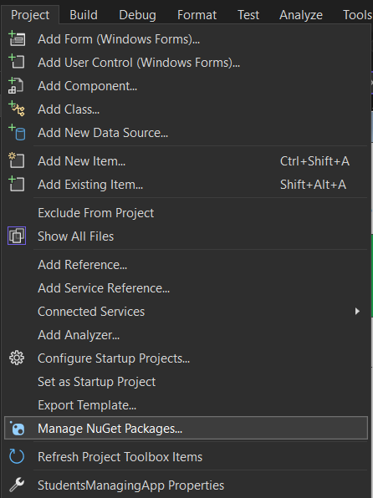

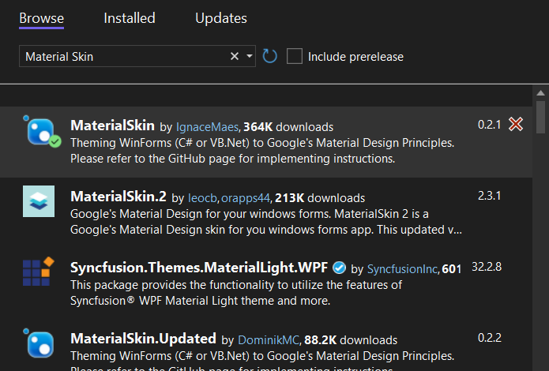
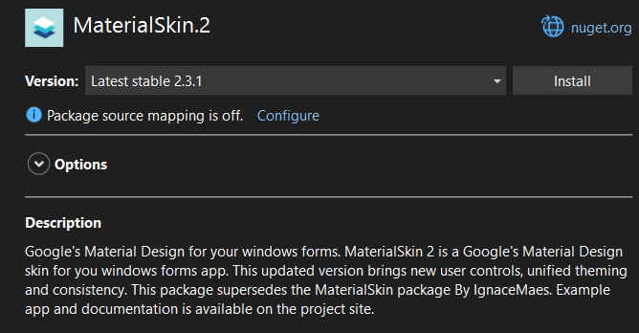

Aplicație vizuală modificarea iconiței:
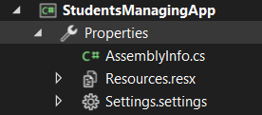
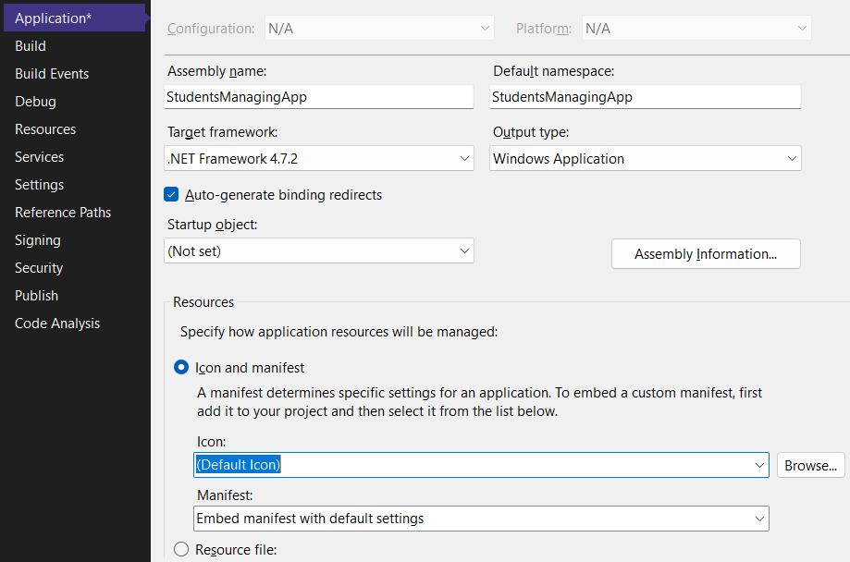

Capturi de ecran cu aplicația creată:
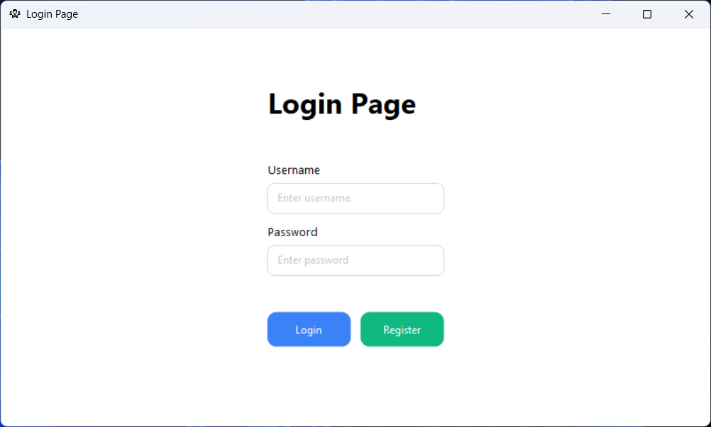
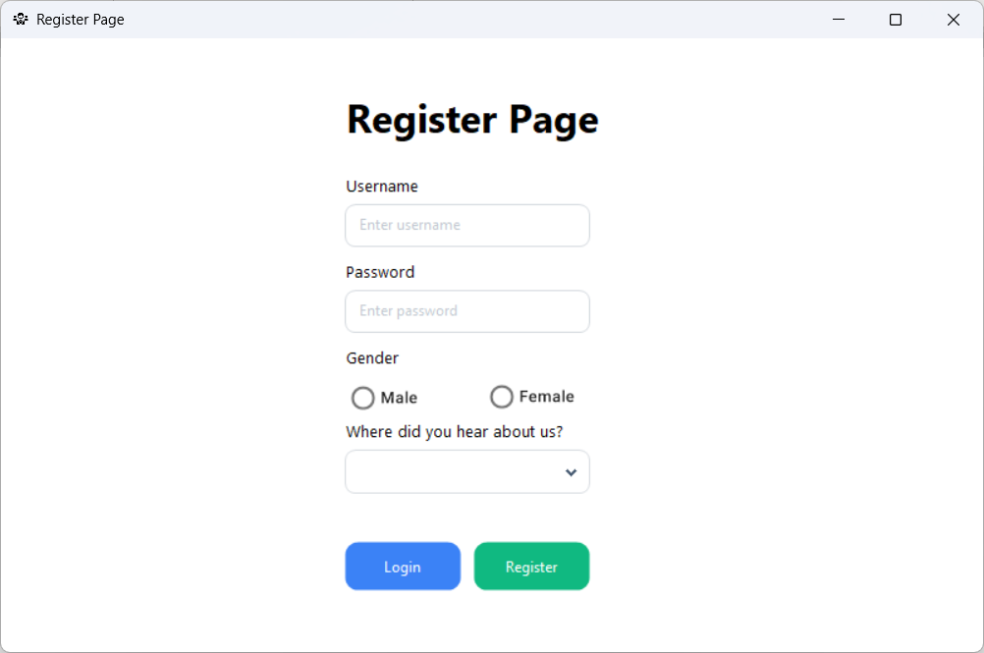
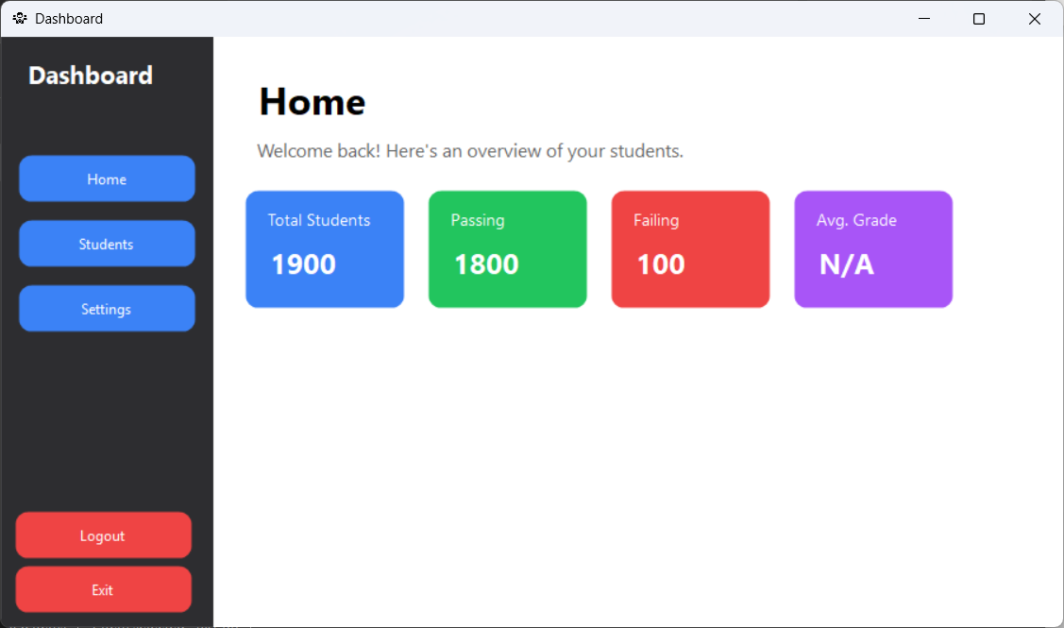
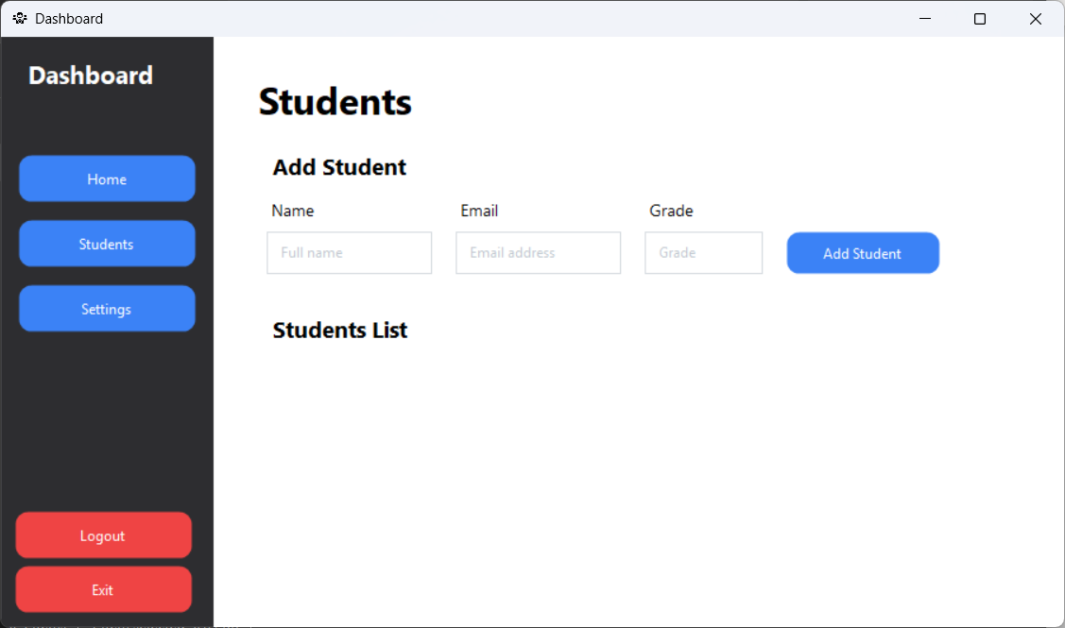
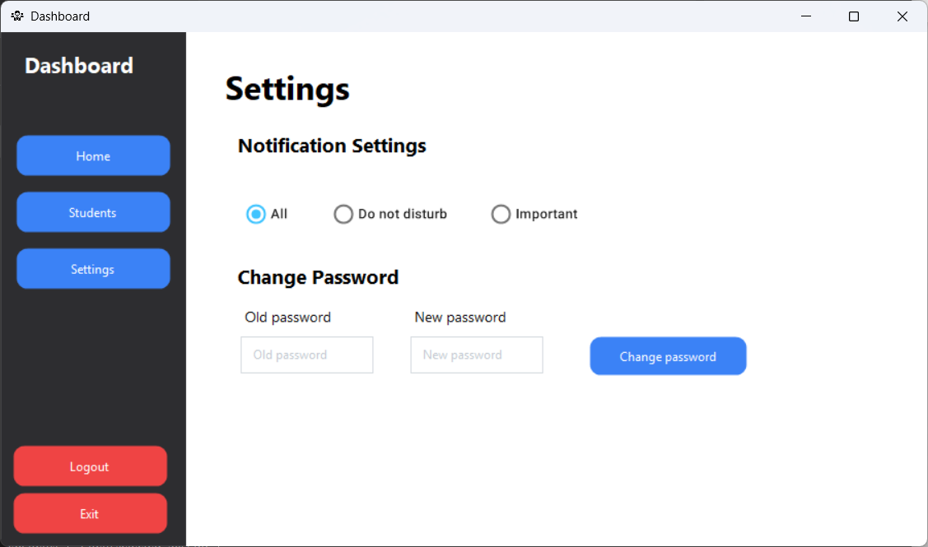
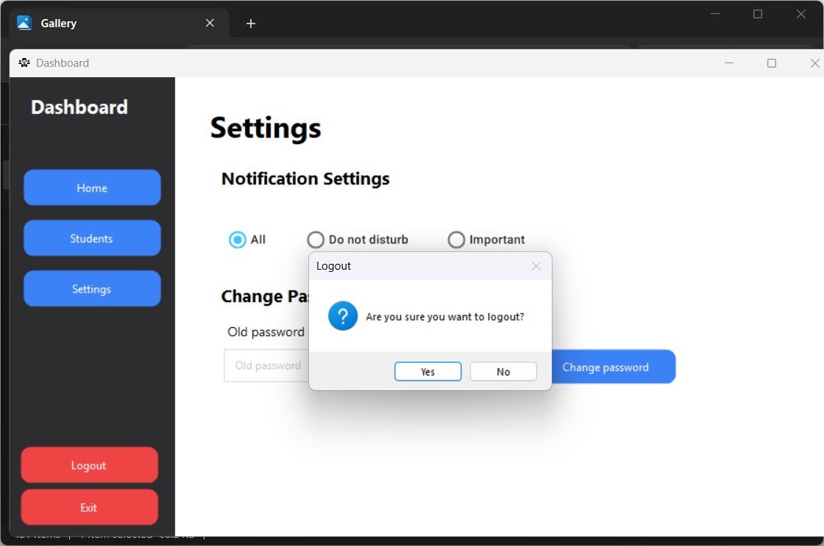

Capturi de ecran cu tratarea excepțiilor:

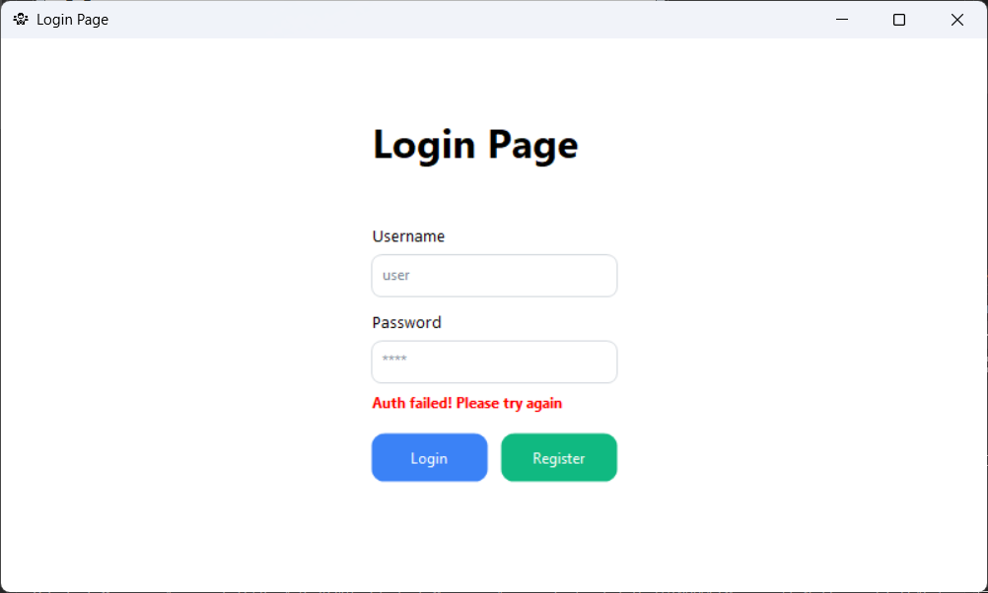

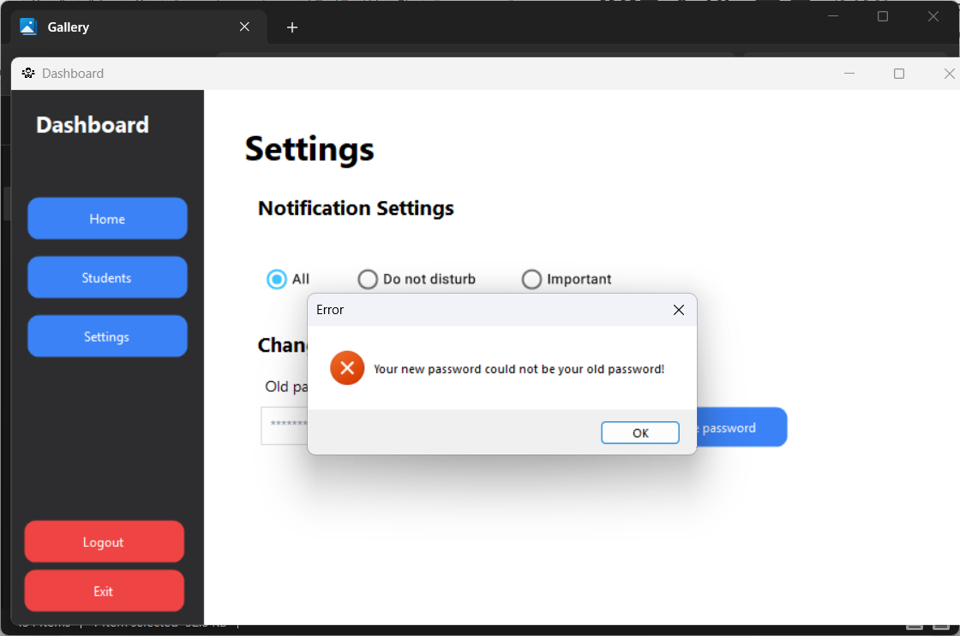

Concluzie:

În concluzie, acest studiu individual m-a ajutat să îmi dezvolt deprinderile de lucru cu limbajul de programare C#, precum și competențele necesare pentru crearea unei aplicații vizuale. Fiind un domeniu de programare nouă, am reușit să învăț cum să utilizez componentele de bază, dar și implementarea validărilor pentru datele introduse.
Un aspect esențial al acestui proiect a fost înțelegerea modului de construire a unei aplicații bazate pe o bază de date și organizarea unei structuri pregătite pentru conectarea ulterioară la aceasta.
Pe parcurs, am întâmpinat și dificultăți, în special în creare unei interfețe de tip Dashboard și conectarea acesteia cu panoul de gestiune. Acest lucru m-a ajutat să înțeleg mai bine cum funcționează întregul framework .NET și importanța unei arhitecturi corecte.
În final, am reușit să dezvolt o aplicație coerentă, logic structurată și accesibilă utilizatorului.

Bibliografie:
- Tutorial Microsoft
- Tutorial GeeksforGeeks C#
- Claude
- Stackoverflow

